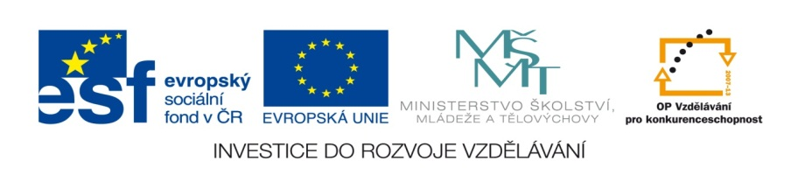

ZÁKLADNÍ ŠKOLA SLOVAN, KROMĚŘÍŽ, PŘÍSPĚVKOVÁ ORGANIZACE
ZEYEROVA 3354, 767 01 KROMĚŘÍŽ

projekt v rámci vzdělávacího programu
VZDĚLÁNÍ PRO KONKURENCESCHOPNOST

ŠABLONA ČÍSLO: III/2
NÁZEV: INOVACE A ZKVALITNĚNÍ VÝUKY PROSTŘEDNICTVÍM ICT

PŘEDMĚT: ANGLICKÝ JAZYK
ROČNÍK: 4.
TÉMA: Sloveso can, can´t
AUTOR: Mgr. Vladimíra Němcová
DATUM VYTVOŘENÍ: 28.8.2012

VY_32_INOVACE_24_VN

Anotace: pracovní list, kde žáci doplňují can, can´t / umí, neumí osobám a zvířatům.
Cíl digitálního učebního materiálu: procvičování can, can´t.
Očekávaný výstup: rozšíření slovní zásoby a používání slovesa umí, neumí ve větách.
Druh učebního materiálu: pracovní list.
Hodnocení: děti snadno pochopí úkoly. Výsledek si zakládají do portfolia. Pracují s pracovním listem i při domácí přípravě na vyučování. Podle vzoru úkolu číslo 3 si děti myslí zvíře a hádají ,o jaké zvíře jde.

Sloveso can, can´t.

- Doplň názvy činností, využij tabulku.

sing | draw | play | ride | swim

I can _______________ a bike.
He can _______________ tennis.
We can _______________ very well.
John can _______________ this song.
Alice can _______________ a cat.

- Napiš, co kdo umí a neumí. Doplň a napiš i o sobě.

 | speak English | jump | ski | dance
Sue | yes | no | no | yes
John | no | yes | yes | yes
Me

Sue can ______________ , but she can´t _______________ .
John_________________ , but he _____________________ .
I ____________________ , but I _______________________ .

- Doplň názvy zvířat a činnosti, které tato zvířata umí a neumí.

M _ _ _ _ y can _________________ ,

but it can´t _____________________ .

D _ _ _ _ _ n can _________________ ,

but it can´t ______________________ .

P _ _ _ _ t can ____________________ ,

but it can´t ______________________ .

Z _ _ _ a can ____________________ ,

but it can´t ______________________ .

- Povídej podle otázek.
Have you got a pet ?
What it can or can´t do ?

Zdroj: kliparty www.office.microsoft.com

